Colegio Señor de Mailín
DIEGEP Nº 3265
DISTRITO DE MALVINAS ARGENTINAS
San Pedro 465 (1613)
Villa de Mayo - Bs. As-
Tel/Fax: 011-4463 - 8461
____________________________________________________________________________________________
PLAN DE CONTINUIDAD PEDAGÓGICA
DOCENTE: Alfaro Mariela CURSO: 3°
ÁREA: Prácticas del Lenguaje
FECHA: 15/07/2020

¡Hola 3°! ¿Se pusieron a pensar que días diferentes vivimos en este tiempo? Tuvimos que quedarnos en casa para cuidarnos, usar tapabocas para salir de casa, sacarle fotos al cuaderno para que nos corrijan y hasta seguramente alguno de ustedes hizo la tarea en pijamas y pantuflas. Bueno es cierto que todos extrañamos la escuela, pero por suerte pudimos seguir aprendiendo y, después de tanto esfuerzo, están por llegar las merecidas vacaciones de invierno.
Una escuela diferente
- Primero te voy a invitar a leer el poema “Una escuela diferente” podés leerlo solo o pedirle ayuda a alguien de tu familia.
- Después de leer, conversa con tu familia.
a-¿Qué fue lo que más te gustó de esta escuela diferente?
b- ¿Y que resultó más difícil?
C- ¿Podés cumplir con todas las tareas?
d- ¿Qué es lo que más extrañas de la escuela de siempre?
- Te propongo que uses una hoja para hacer un dibujo y también si quieres escribas Cómo fue tu escuela en este tiempo que estuvimos en casa. Yo te voy a mostrar algunos dibujos de otros chicos, después tu dibujo guardarlo muy bien porque vamos a compartirlo en el aula, cuando podamos vernos. ¡seguramente nos vamos a sorprender al ver tantas maneras diferentes de vivir estos días!
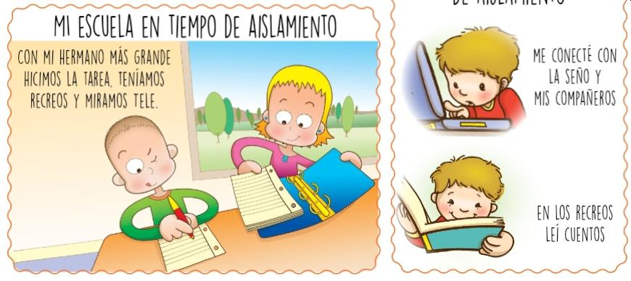

- Comparar dos elementos no sirven para descubrir sus semejanzas, es decir, las cosas que se parecen y también sus diferencias. ¿Qué te parece si comparamos la escuela que nosotros conocíamos hasta que llegó esta nueva escuela? Para eso, copia estas oraciones y completarla que están incompletas.
En la escuela de siempre cuando llegó, lo primero que hago es...
En la escuela de ahora lo primero que hago es...

En la escuela de siempre cuando llega el recreo…

En la escuela de ahora cuando me tomo un descanso…

En la escuela de siempre para hacer la tarea…

En la escuela de ahora para hacer la tarea…

La escuela de siempre y la escuela de ahora se parecen en….

- Marca con una x las opciones correctas.

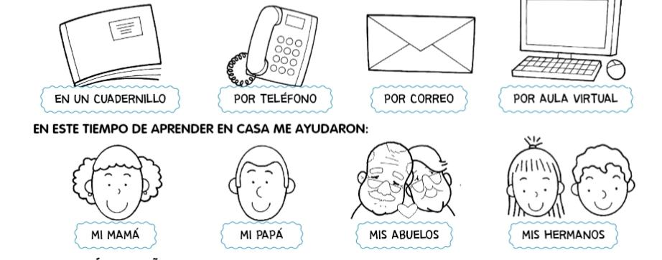
- Lo que más me gusta de la escuela en casa es:

